國立嘉義大學生物機電學系專題討論活動花絮
活動時地 | 111年10月24日 工程館四樓視聽教室
演講者/題目 | 國立台灣大學生物機電工程學系丁健芳 助理教授  雷射製造技術於感測元件的製作與應用
活動花絮 | 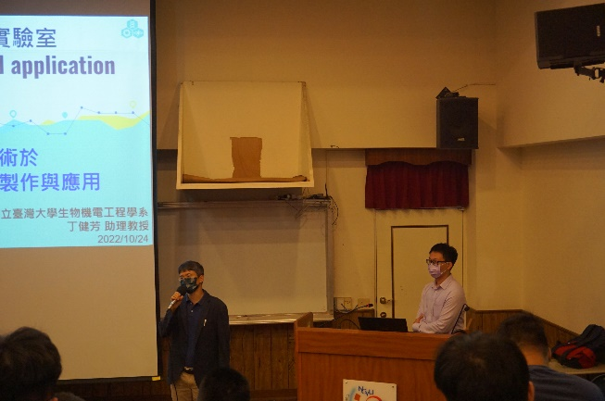 | 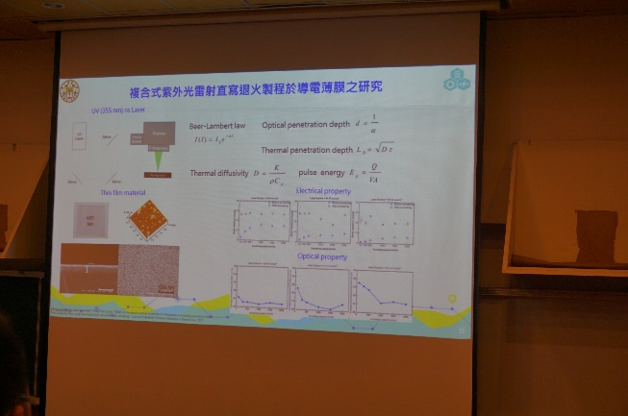
 | 介紹講者畫面 | 講演畫面
 | 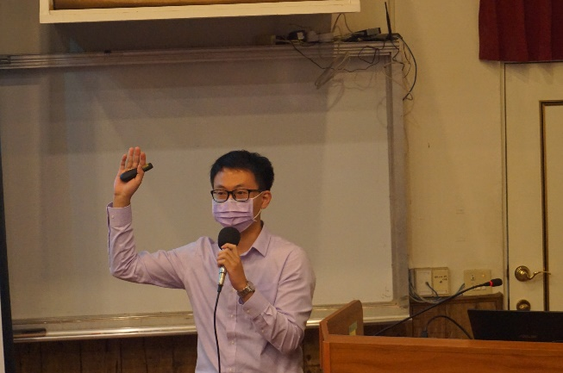 | 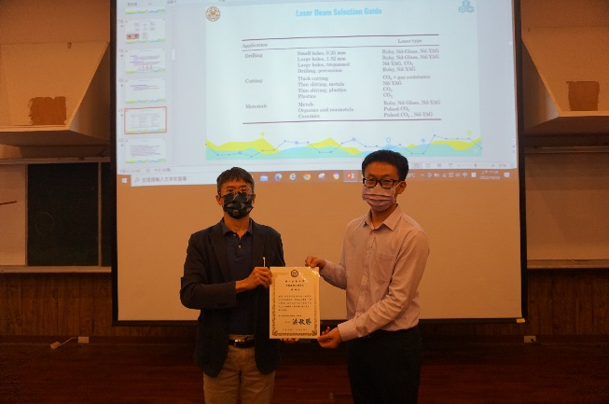
 | 講演畫面 | 頒發感謝狀畫面

